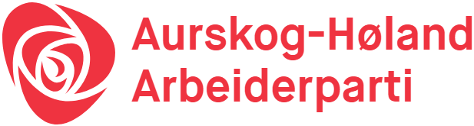

**Årsberetning 2022**

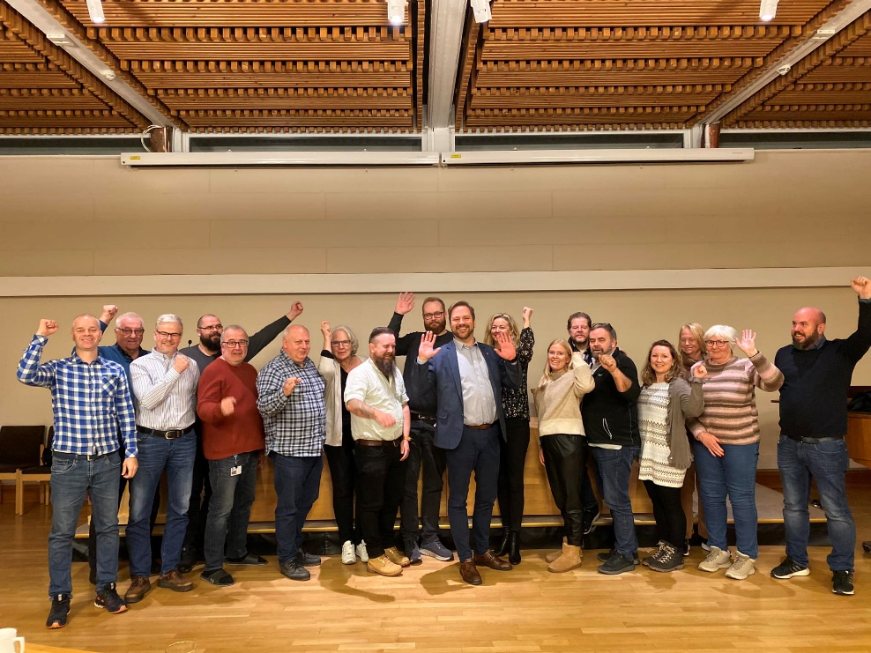

**Styret har bestått av:**

Leder: Steinar Ottesen

Nestleder: Stein Gunnar Lie

Sekretær/Web-ansv: Roar Karlsen

Økonomiansvarlig: Inger Lien

Kvinnekontakt: Randi Ransberg

Styremedlem valgkamp: Roger Evjen

Assisterende valgkamp: Rudi Bergerseter

Styremedlem: Tove Høisveen

Styremedlem studieleder/   
medlemsansvarlig: Jon Ø Ekerhovd

Styremedlem: Aina Sletner

1.vara: /fagligpolitisk Linda Stalheim

2.vara: Sina Prytz

3.vara: Tommy Lunaas

4.vara: Andreas Lejon

5.vara: Gry Prytz

AUF: Margrethe Lindrup

**Følgende har hatt møterett i styret:**

Gruppeleder: Tommy Lunaas

Lagsledere Aurskog, Jon Øystein Ekerhovd

Bjørkelangen, Ragnar Heide

Hemnes og Løken, Eva Marie Gran

Rømskog og Setskog, Roar Karlsen

**Andre verv:**

Randi Ransberg har vært møtende varamedlem i styret i Akershus Arbeiderparti.   
Steinar Ottesen og Randi Ransberg har vært medlemmer av representantskapet i Akershus Arbeiderparti og Steinar Ottesen i Viken Arbeiderparti. Varaer var Stein Lie og Maria Rye.

Revisorer: Eva Marie Gran Vara: Gry Prytz   
Svein Brokke Vara: Ragnar Heide

Representanter til avviklingsstyre i Ovlien Samfunnshus:   
 Jan Mærli Vara: Roger Evjen.

Representant til årsmøte i Oscar Torps minnefond og Arbeiderbevegelsens kulturnettverk i Østfold: Roar Karlsen, vara Turid Dahlum Nilsen

Valgkomiteen for 2022:

Eva Marie Gran Vara: Stein Lie  
Andreas Lejon Vara: Tommy Lunaas   
Ragnar Heide (leder) Vara: Solveig Steinskog   
Gry Prytz Vara: Jon Øystein Ekerhovd

**Arrangementer**

I 2022 har styret i kommunepartiet hatt 6 styremøter, hvor de fleste nå igjen har vært fysiske møter, men det har vært mulig å være med på Teams. Å ha hybridmøter gjør at det blir enklere for styremedlemmene å delta på møtene.

Det har blitt arrangert seks medlemsmøter og vært god aktivitet i kommunepartiet.

* Medlemsmøte om Vikens fremtid
* Medlemsmøte om skole- og barnehagebruksplan med gruppediskusjon
* Medlemsmøte om budsjett
* Medlemsmøte om nytt partiprogram
* Tidlig nominasjon
* Nominasjonsmøte

I tillegg var vi delaktige i et digitalt møte om Viken i samarbeid med Indre Akershus Blad. 1. mai ble arrangert ved å ha 1.mai-frokost på Rømskog og hovedarrangementet på Bjørkelangen. Hoda Imad var hovedtaler og det var godt oppmøte.

Vi har hatt stand på Aurskog, Rømskog, Setskog, Bjørkelangen, Hemnes og Løken. Dette er god aktivitet til å ikke være i et valgår. Kommunepartiet har god tilstedeværelse på sosial medier og oppdaterer Facebook flere ganger i uka med variert innhold.

I 2022 har vi dessverre ikke gjennomført noen skoleringer. Dette vil ta seg opp igjen i 2023. Det var planlagt demokratireise til Eidsvoll 1814, men den ble avlyst på grunn av få påmeldte. Vi satser på en ny demokratireise i 2023. Det ble laget 1 Samhold i 2022.

Det har vært folkemøter mange steder i kommunen i 2022 og vi har vært godt representert på alle sammen.

Det var sommerfest også i år på Kurøen i flotte omgivelser. Fylkesråd for oppvekst i Viken, Heidi Westbye Nyhus som snakket om skole. Det var 25 personer om hadde tatt turen. Lokallagene har hatt få styremøter og medlemsmøter, lagene deltar aktivt på arrangementer i regi av kommunepartiet.

Vi har 234 medlemmer hvorav 3 æresmedlemmer. I 2022 fikk vi 11 nye medlemmer.

Styret i Aurskog-Høland Arbeiderparti takker alle for innsatsen i året 2022.

*Bjørkelangen, 14.02.2023*

*Styret*